|  |  |  |
| --- | --- | --- |
| Datum měření:  5. 10. 2017 | SPŠ Chomutov | Třída:  A4-2 |
| Úloha číslo:  3 | Měření na aktivních filtrech s OZ | Jméno:  Petr Stašek |

**Zadání:** Proveďte měření dolní propusti na aktivních filtrech s operačními zesilovači.

**Schéma zapojení:**

* Dolní propust.

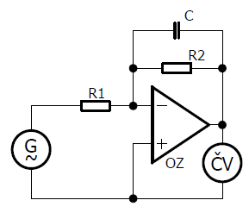

**Tabulka použitých přístrojů:**

|  |  |  |  |
| --- | --- | --- | --- |
| **Název** | **Zn.** | **Údaje** | **Ev. Číslo** |
| Stabilizovaný zdroj | --- | TSZ 75 | LE3 30 |
| Generátor | G | AGILENT 33220A | LE3 109 |
| Odporová dekáda | R1 | 111 111Ω | LE3 1833 |
| Odporová dekáda | R2 | 111 111Ω | LE3 1834 |
| Elektronický voltmetr | EV | AGILENT 34401A | LE3 5021 |
| Operační zesilovač | OZ | MAA 741CN | --- |

**Mezní hodnoty operačního zesilovače MAA 741CN:**

|  |  |  |  |  |
| --- | --- | --- | --- | --- |
|  | UCC[V] | UID[V] | UI[V] | PTOT[mW] |
| Min. | ±3 | ±30 | 15 | 310 |
| Max. | ±18 |

**Teorie:** Aktivní filtry jsou filtry využívající aktivní součástky pro vytvoření přenosových funkcí s požadavkem závislosti na frekvenci. V současnosti se jako aktivní prvky používají výhradně operační zesilovače. Dosažitelná kmitočtová oblast je shora omezená použitým OZ, zdola není použití aktivních filtrů omezeno. Výhodou aktivních filtrů je konstrukce bez cívek a dosažení příznivých hodnot vstupní a výstupní impedance, což dovoluje kaskádní řazení filtrů.

Z hlediska přenosových vlastností rozlišujeme čtyři základní typy filtrů:

* dolní propust
* horní propust
* pásmová propust
* pásmová zádrž

Ve srovnání s filtry pasivními jsou výhod tyto:

* Není třeba používat indukčnosti, obvykle lze použít RC článek.
* I pro nízký rozsah kmitočtů lze použít kondenzátory s malou kapacitou.
* Lze měnit vstupní a výstupní odpor, dle potřeby.
* Dosažený zisk je větší než 1.

**Postup:**

* Zapojení obvodu dle schématu – dolní propust.
* Výpočet odporů R1 a R2.
* Sestrojení programu pro měření v prostředí „VEE“.
* Spuštění vytvořeného programu
* Sejmutí snímku obrazovky vytvořeného grafu a grafiky programu

**Použité výpočty:**

* Výpočet odporu R1 a R2.



**Program:**

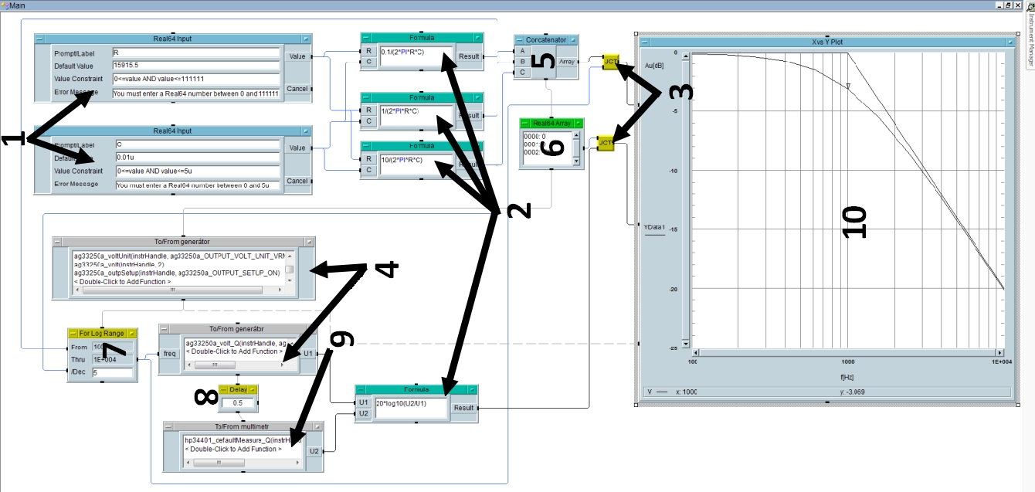

1. Zadání hodnot kondenzátoru C a odporu R2.
2. Výpočet hodnot pro sestrojení vypočítaného průběhu filtru.
3. Rozdvojení dvou signálů.
4. Nastavení generátoru.
5. Spojení tří signálů v jeden.
6. Zadání konstantních hodnot.
7. Generování frekvence pro další operaci
8. Nastavení zpoždění.
9. Načtení hodnot z multimetru.
10. Výsledný graf

**Závěr:** Při zpracovávání úlohy jsme se seznámili se zdánlivě složitým programem „VEE“. Výsledný graf odpovídá předpokladům, což dokazuje i pokles 3dB, který potvrdil teoretické výpočty.